8.3 Esittäkää tekstistä pareittain kysymyksiä ranskaksi toisillenne. Vastatkaa kysymyksiin.
Malli:
A : Pourquoi est-ce que Timothée et Lou-Ann vont au magasin de sport ?
B : Parce que c’est les soldes et il y a beaucoup d’articles en promotion.

8.4 Harjoitelkaa yhdessä sanastoa.
- Heijastakaa tekstin 8 sanasto näkyville.
- Koko opiskeluryhmä menee seisomaan piiriin.
- Jokainen sanoo vuorotellen yhden kappaleen sanan. Seuraava sana on aina sellainen, joka tulee edellisestä sanasta mieleen.
- Samoja sanoja saa sanoa uudestaan.
- Jatkakaa niin kauan, että kaikki sanat on sanottu ainakin kerran. Korjatkaa tarvittaessa toistenne ääntämystä.
8.5 Yhdistä virkkeen alku ja loppu. Kaksi jää yli.
1. Je vais dans un magasin de sport ___
2. Je veux m’acheter un vélo, ___
3. Je trouve un joli pantalon ___
4. J’aime bien la couleur ___
5. Je vais à la caisse ___
6. Après, je vais faire de l’escalade ___

a. et elle me va très bien.
b. parce que je suis fatiguée du shopping.
c. alors je regarde un peu.
d. et je veux l’essayer.
e. et je donne ma carte.
f. parce que je fais du 40.
g. et je vous donne un sac.
8.6 Valitse sopivin vaihtoehto. Ks. digikirja.
8.7 Laatikaa meemejä 2–4 hengen ryhmissä.
- Valitkaa tekstistä kuusi eri ilmaisua (esim. « C’est les soldes » , « faire du ski »). Voitte taivuttaa ilmaisuja halutessanne ja vaihtaa esimerkiksi persoonamuotoja.
- Laatikaa kolme erilaista meemiä eli kuvan ja tekstin yhdistelmää, joissa käytätte kussakin KAHTA valitsemaanne ilmaisua.
- Esitelkää kaikkien ryhmien laatimat meemit koko opiskeluryhmälle.

8.8 Täydennä vihjeiden mukaan.
1 Quand il y a beaucoup d’articles en promotion, c’est____________________________________
2 Pour faire du yoga, je porte un t-shirt et______________________________________________
3 Un bon prix, ça veut dire qu’un article est_____________________________________________
4 Avant d’acheter un vêtement, on peut_______________________________________________
5 Si on veut payer, on va____________________________________________________
6 En hiver on peut faire__________________________________________________
7 Si on répond « je fais du 36 », on parle de___________________________________________
8 « Maintenant », c’est un synonyme pour l’expression___________________________________

Selitä parisi kanssa vuorotellen omin sanoin vielä viisi muuta tekstin ilmausta. Pari yrittää arvata.

VOCABULAIRE THÉMATIQUE – Onfait du shopping
le grand magasin | tavaratalo
le magasin | kauppa
la boucherie | lihakauppa
la boulangerie | leipomo
le centre commercial | ostoskeskus
le supermarché | supermarketti
l'hypermarché m. | hypermarketti
la pharmacie | apteekki
le marché | tori
le marché aux puces | kirpputori
la foire aux antiquités et à la brocante | antiikkiesineiden ja vanhojen tavaroiden markkinat
acheter | ostaa
acheter en ligne | ostaa internetistä
chercher | etsiä
faire des courses, faire du shopping | tehdä ostoksia
faire les courses | tehdä ruokaostokset
payer, régler | maksaa
en liquide, en espèces | käteisellä
par carte | kortilla
rendre la monnaie | antaa vaihtorahat
vendre | myydä
le billet | seteli
la caisse | kassa
la carte bancaire | pankkikortti
la carte de crédit | luottokortti
la pièce | kolikko
le prix | hinta
le vendeur, la vendeuse | myyjä
la démarque | alennus
les soldes m. | alennusmyynti
bon marché (taipumat.) | edullinen
Vous payez par carte ?
Maksatteko kortilla?
Non, en espèces.
En, käteisellä.
Vinkki: Puhekielessä ’edullinen’ on pas cher.
Ce pantalon n’est pas cher.
Nämä housut ovat edulliset.

8.9 Täydennä teksti.
Adèle entre dans un magasin de vêtements.
Employé : Bonjour, je peux vous aider ?
Adèle : Bonjour ! 1________________________________________________________________, peut-être une veste ou un anorak.
Employé : Bonjour ! Ah, très bien, venez avec moi. Ils sont ici. Regardez, cet anorak est très beau !
Adèle : Oui, c’est vrai. 2____________________________________________________________ ?
Employé : Oui, absolument ! … Ah, 3_________________________________________________
_______________________________________________ !
Adèle : Merci, mais je trouve que 4__________________________________________________
_____________________________________.
Employé : Ah bon ? Mais pas du tout ! Cet anorak est magnifique ! Et la couleur est sublime !
Adèle : Merci beaucoup, mais 5______________________________________________________
_____________________________________________________. Passez une bonne journée.
Employé : Merci à vous. Bonne journée !
sublime hienostunut

1 Etsin alennustuotteita
2 Voinko sovittaa sitä
3 se sopii teille todella hyvin
4 koko on hieman liian pieni
5 aion ehkä tulla toisen kerran

- Lue dialogi yhdessä parisi kanssa.
8.10 Käännä.
1 Ystäväni Julie etsii sinisiä housuja.
______________________________________________________________________________________
2 Hänen kokonsa on 38.
_____________________________________________________________________________________
3 Housut ovat todella kauniit. _
_____________________________________________________________________________________
4 Julie menee kassalle.
_______________________________________________________________________________________
5 Sitten hän menee kiipeilemään ystävänsä Marcon kanssa.
_______________________________________________________________________________________

8.11 Harjoitelkaa asiointia urheilukaupassa.
- Vieraile parisi kanssa jonkin ranskankielisen urheilukaupan sivulla.
- Valitkaa yhdessä 10 eri tuotetta. Laatikaa niistä oma sanalistanne, johon suomennatte tuotteet. Valitkaa monipuolisesti erilaisia urheiluvaatteita ja -välineitä.
- Tarkistakaa sanojen ääntäminen internetistä.
- Harjoitelkaa dialogia, jossa asioitte urheilukaupassa, kysytte tuotteista ja ostatte niitä.
- Opettakaa sanalistanne toiselle parille ja esittäkää harjoittelemanne dialogi.

8.12 Työskennelkää neljän hengen ryhmissä.


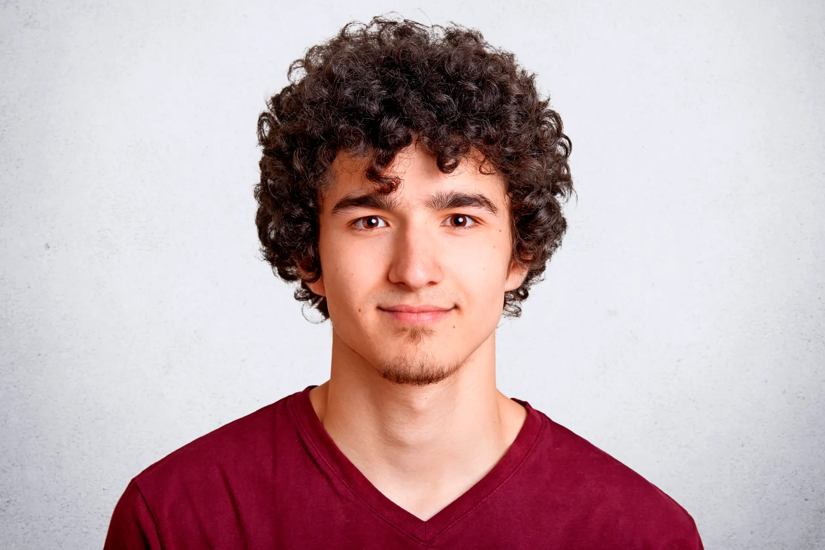
- Tarkistakaa ensin yhdessä alla olevien adjektiivien ääntäminen internetistä.
- Pelatkaa sitten toista paria vastaan adjektiivipantomiimia. Yksi parin jäsenistä esittää vuorollaan eri adjektiiveja, ja toinen yrittää arvata mahdollisimman monta adjektiivia.
- Sopikaa etukäteen, kuinka monta vuoroa pelaatte ja kuinka pitkä yksi pelivuoro on. Ottakaa aikaa kännykällä.
- Yhdestä oikein arvatusta adjektiivista saa yhden pisteen. Pitäkää kirjaa pisteistänne.
nerveux, nerveuse  hermostunut | fier, fière  ylpeä | heureux, heureuse  onnellinen
content(e)  tyytyväinen | amoureux, amoureuse  rakastunut | découragé(e)  lannistunut
triste  surullinen | créatif, créative  luova | surpris(e)  yllättynyt
fâché(e)  vihainen | fatigué(e)  väsynyt | malade  sairas/hullu
stressé(e)  stressaantunut | energique  energinen | épuisé(e)  uupunut
seul(e)  yksinäinen | frustré(e)  turhautunut | gêné(e)  kiusaantunut, ujo
furieux, furieuse  raivostunut | curieux, curieuse  utelias | joyeux, joyeuse  iloinen

Adjektiivi substantiivin edessä
Adjektiivin yleisin paikka on substantiivin jäljessä. Adjektiivi taipuu pääsanansa luvussa (yksikkö tai monikko) ja suvussa (maskuliini tai feminiini).
Je prends le pantalon noir.
Otan mustat housut.
Je prends la jupe noire.
Otan mustan hameen.
Je prends les anoraks noirs.
Otan mustat anorakit.
Je prends les chaussures noires.
Otan mustat kengät.
Ranskassa on kuitenkin myös joitakin lyhyitä ja yleisiä adjektiiveja, jotka sijoittuvat useimmiten substantiivin eteen. Näitä ovat esimerkiksi:
petit, petite pieni = lyhyt
grand, grande suuri = pitkä
nouveau, nouvel, nouvelle = uusi
vieux, vieil, vieille = vanha
bon, bonne = hyvä
mauvais, mauvaise = huono
beau, bel, belle kaunis = komea
joli, jolie = sievä
jeune = nuori
Käännä parisi kanssa.
ranska | suomi
Mari est une jeune Finlandaise.
Tu as un nouveau vélo ?
Le Negresco est un vieil hôtel.
 | Minulla on pieni ongelma.
 | Meillä on iso talo.
 | Olen hyvä opiskelija.
Adjektiiveilla beau kaunis, nouveau uusi ja vieux vanha on kaksi muotoa yksikön maskuliinissa. Kun nämä adjektiivit ovat maskuliinisukuisen, vokaalilla tai vokaalina ääntyvällä h:lla alkavan substantiivin edessä, käytetään l-kirjaimeen päättyvää muotoa bel, nouvel ja vieil.
Voici mon nouvel ami Marc.
Tässä on uusi ystäväni Marc.
Timothée achète un bel anorak.
Timothée ostaa kauniin anorakin.

8.13 Täydennä virkkeet.
1 Mon_________________________________________________, Ali, aime la danse hip hop.
2 Il habite dans une _____________________________________________à Marseille.
3 Ses _____________________________________________, Alima et Aïcha, font de l’escalade.
4 Son __________________________________________, Amir, adore faire du ski dans les Alpes.
5 Les parents d’Ali travaillent dans une________________________________________________.
6 Cette année, Ali a beaucoup de_____________________________________________________.
7 Souvent, Ali et ses amis vont danser ensemble. Il y a un__________________________________ de danse près de sa maison.
8 Marseille, c’est vraiment une_________________________________________________.
l’université f. yliopisto
1 nuori serkku
2 iso talo
3 pikkusiskot
4 isoveli
5 hyvä yliopisto
6 uusia ystäviä
7 uusi työpaja
8 kaunis kaupunki

8.14 Täydennä kuvaukseen haluamasi adjektiivit. Jätä jotkut riveistä tyhjiksi.
Hyödynnä kaikkia osaamiasi adjektiiveja sekä halutessasi tehtävien 8.12 ja 8.13 adjektiiveja. Voit myös itse etsiä lisää adjektiiveja.
Je vais faire du shopping. J’ai un 1______________________________ami__________________________, Max, qui vient souvent avec moi. Aujourd’hui, c’est une 2_______________________________ journée
___________________________. Max veut acheter une 3______________________________jupe
____________________________pour l’anniversaire de sa mère. Sa mère est une 4___________________________femme_____________________________. Moi, je veux m’acheter deux 5___________________________pulls____________________________. Je suis très 6
_____________________________. Après le shopping, Max et moi, on va aller manger dans un café près de ma maison. Je veux prendre un 7__________________________croissant
____________________________ et un 8_______________________________thé ______________________________.
- Vertaisarvioikaa kuvauksenne 3–4 hengen ryhmissä. Kiinnittäkää huomiota kuvauksienne ymmärrettävyyteen sekä adjektiivien paikkaan ja taivutukseen.

Säännölliset re-päätteiset verbit
Vendre [vãdʀ] · myydä
je vends [ʒəvã] | nous vendons [nuvãdɔ̃]
tu vends [tyvã] | vous vendez [vuvãde]
il vend / elle vend / on vend [ilvã/ɛlvã/ɔ̃vã] | ils vendent / elles vendent [ilvãd/ɛlvãd]

1 Mitkä verbimuodoista äännetään samalla tavoin?
_______________________________________________________________________________________
2 Mikä on viimeinen ääntyvä kirjain monikon kolmannen persoonan taivutuksessa (ils/elles)?
_______________________________________________________________________________________
Lisää puuttuvat päätteet.
 | -s | -
VEND + | - | -ez
 | - | -

8.15 Harjoitelkaa re-verbejä. Jakakaa opiskeluryhmässänne seuraavat verbit pareille.
attendre odottaa
perdre menettää
entendre kuulla
répondre (à) vastata jhk/jklle
descendre laskeutua jhk, jäädä pois (esim. bussista)
- Kukin pari taivuttaa yhden yllä olevista verbeistä.
- Pari laatii neljä omaa virkettä, joissa käyttää taivuttamaansa verbiä. Jokaisessa virkkeessä tulee käyttää eri subjektipronominia, ja yhden virkkeistä täytyy olla kielteinen.
- Tarkistakaa yhdessä parien kirjoittamat virkkeet.

8.16 Täydennä dialogi.
Yassine et Moustafa sont à Casablanca, au Maroc.
Yassine : Où est-ce qu’on peut acheter des tickets pour prendre l’autobus ?
Moustafa : Regarde, Yassine, 1 là-bas, en face du café.
Yassine : D’accord, on y va, alors !
Moustafa : Bonjour, monsieur. Deux tickets pour Plage Aïn Diab, s’il vous plait.
Employé : Bonjour. Pardon, vous pouvez répéter ? 2 .
Moustafa : Deux tickets pour Plage Aïn Diab, s’il vous plait. 3 ?
Employé : Oui, maintenant sans problème ! Voilà vos tickets. Ça fait six dirhams, s’il vous plait. 4 ici. Le bus arrive bientôt.
Moustafa : D’accord, 5 ici. Merci et bonne journée !

1 lippuja myydään
2 En kuule
3 Kuuletteko nyt
4 Odotatte
5 odotellaan

…..
Dans le bus :
Yassine : Moustafa, 6 ?
Moustafa : Je vais demander… Pardon, madame, comment aller à la Plage Aïn Diab ?
La femme 7 à Yassine :
Bonjour, 8 à l’arrêt suivant.
Moustafa : Parfait, merci beaucoup

6 missä jäädään pois
7 vastaa
8 jäätte pois

à l’arrêt suivant seuraavalla pysäkillä

Vouloir, pouvoir

Vouloir [vulwaʀ] · tahtoa, haluta
je veux [ʒəvø] | nous voulons [nuvulɔ̃]
tu veux [tyvø] | vous voulez [vuvule]
il veut / elle veut / on veut [ilvø/εlvø/ɔ̃vø] | ils veulent / elles veulent [ilvɶl/εlvɶl]

Pouvoir [puvwaʀ] · voida, kyetä
je peux [ʒəpø] | nous pouvons [nupuvɔ̃]
tu peux [typø] | vous pouvez [vupuve]
il peut / elle peut / on peut [ilpø/εlpø/ɔ̃pø] | ils peuvent / elles peuvent [ilpɶv/εlpɶv]

Verbejä vouloir ja pouvoir käytetään usein toisen verbin yhteydessä. Jälkimmäinen verbi on silloin infinitiivissä eli verbin perusmuodossa.
Tu veux aller faire du ski?
Tahdotko mennä hiihtämään?
Oui, je peux venir avec toi.
Kyllä, voin tulla kanssasi.
- Harjoittele verbitaivutusten lausumista mallin mukaan. Kyselkää taivutuksia parin kanssa toisiltanne.

8.17 Käännä.

1 Haluatko ostaa uuden anorakin?
______________________________________________________________________________________
2 Kyllä, voin etsiä anorakkia urheilukaupasta.
______________________________________________________________________________________
3 On alennusmyynti, ja voi löytää paljon alennettuja tuotteita.
______________________________________________________________________________________
4 Haluatko myös mennä hiihtämään Ranskaan tänä talvena?
______________________________________________________________________________________
5 Kyllä, se on hyvä idea. Voit tulla kanssani.
______________________________________________________________________________________
6 Vanhempani haluavat tulla myös.
______________________________________________________________________________________

8.18 Kuuntele, mitä ranskankieliset nuoret kertovat urheiluharrastuksistaan, ja vastaa kysymyksiin. Ks. digikirja.

Nasaalivokaalit /ɑ̃/, /ɔ̃/ ja /ɛ̃/

Ranskan kielessä yleisimmin käytettyjä nasaalivokaaleita on kolme:
/ɑ̃/, /ɔ̃/ ja /ɛ̃/.
Nasaalivokaalit muodostetaan niin, että ilma poistuu sekä nenän että suun kautta. Äänteiden muodostamisessa saattaa auttaa, jos kuvittelee olevansa nuhainen.
Nasaaliäänteitä esiintyy myös esim. Pohjois-Amerikan alkuperäiskielissä tai hindissä. Myös ranskan sukulaiskielessä portugalissa on paljon nasaalivokaaleita.
Esimerkiksi jo tutuksi tullut lukusana tai artikkeli “un” lausutaan yleensä nasaaliäänteenä /ɛ̃/:
un magasin /ɛ̃ ma.ɡa.zɛ̃/

Mitä huomaat kirjainyhdistelmän -in ääntämisestä sanassa “un magasin”?
_______________________________________________________________________________________
Sama nasaaliäänne voidaan kirjoittaa eri tavoin. Vokaali äännetään yleensä nasaalina, kun konsonanttien n tai m edellä on yksi tai useampi vokaali.
8.19 Tunnista nasaalit.
Alleviivaa kohdat, jotka mielestäsi ääntyvät nasaaliäänteenä /ɑ̃/, /ɔ̃/ tai /ɛ̃/. Vertaile vastauksia parisi kanssa.
1 Timothée et Lou-Ann vont dans un magasin de sport.
2 Je dois m’acheter un pantalon pour mon cours de yoga.
3 Tu penses qu’ils vendent des vélos ici ?
4 Bonjour, je peux vous aider ?
5 On va faire de l’escalade maintenant ?
- Kuunnelkaa äänite ja tarkastakaa vastauksenne. Minkä nasaaliäänteistä kuulette missäkin kohdassa?
- Lukekaa vielä esimerkit parin kanssa ja korjatkaa toisianne tarvittaessa.

